EnvLight说明文档

版本：1.0 日期：2026年9月

1 CIE EPW SKY
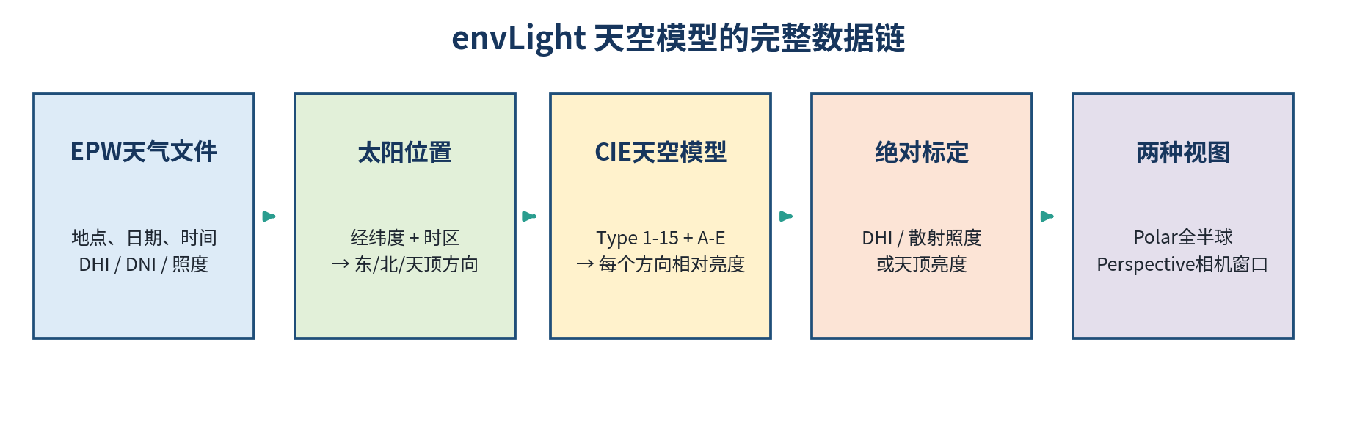
图 2 从EPW文件到两种天空视图的数据链
程序并不是直接“画一张天空照片”。它先读取天气和地点信息，计算太阳方向，再使用 CIE 标准天空公式计算每一个天空方向的相对亮度，最后用 DHI、散射照度或天顶亮度做绝对标定。
模块 | 输入 | 输出 | 小白理解
EPW读取 | 地点、日期时间、DHI、DNI等 | 统一天气记录 | 告诉程序“在哪里、什么时候、天空和太阳有多强”
太阳位置 | 纬度、经度、时区、日期时间 | 太阳方向向量 | 太阳在东边、西边，还是已经落山
CIE天空 | Type 1–15、A–E、太阳方向 | 每个天空方向的相对亮度 | 天空哪里亮、哪里暗
绝对标定 | DHI/照度/天顶亮度 | 有单位的方向值 | 把“比例”变成实际强度
绘制 | 方向值、相机参数 | Polar或Perspective | 同一天空的两种观看方式

最容易混淆的地方：天空类型决定“亮度如何分布”，DHI或天顶亮度决定“整体有多亮”，显示曝光只决定“屏幕看起来多亮”。

1.1 快速开始
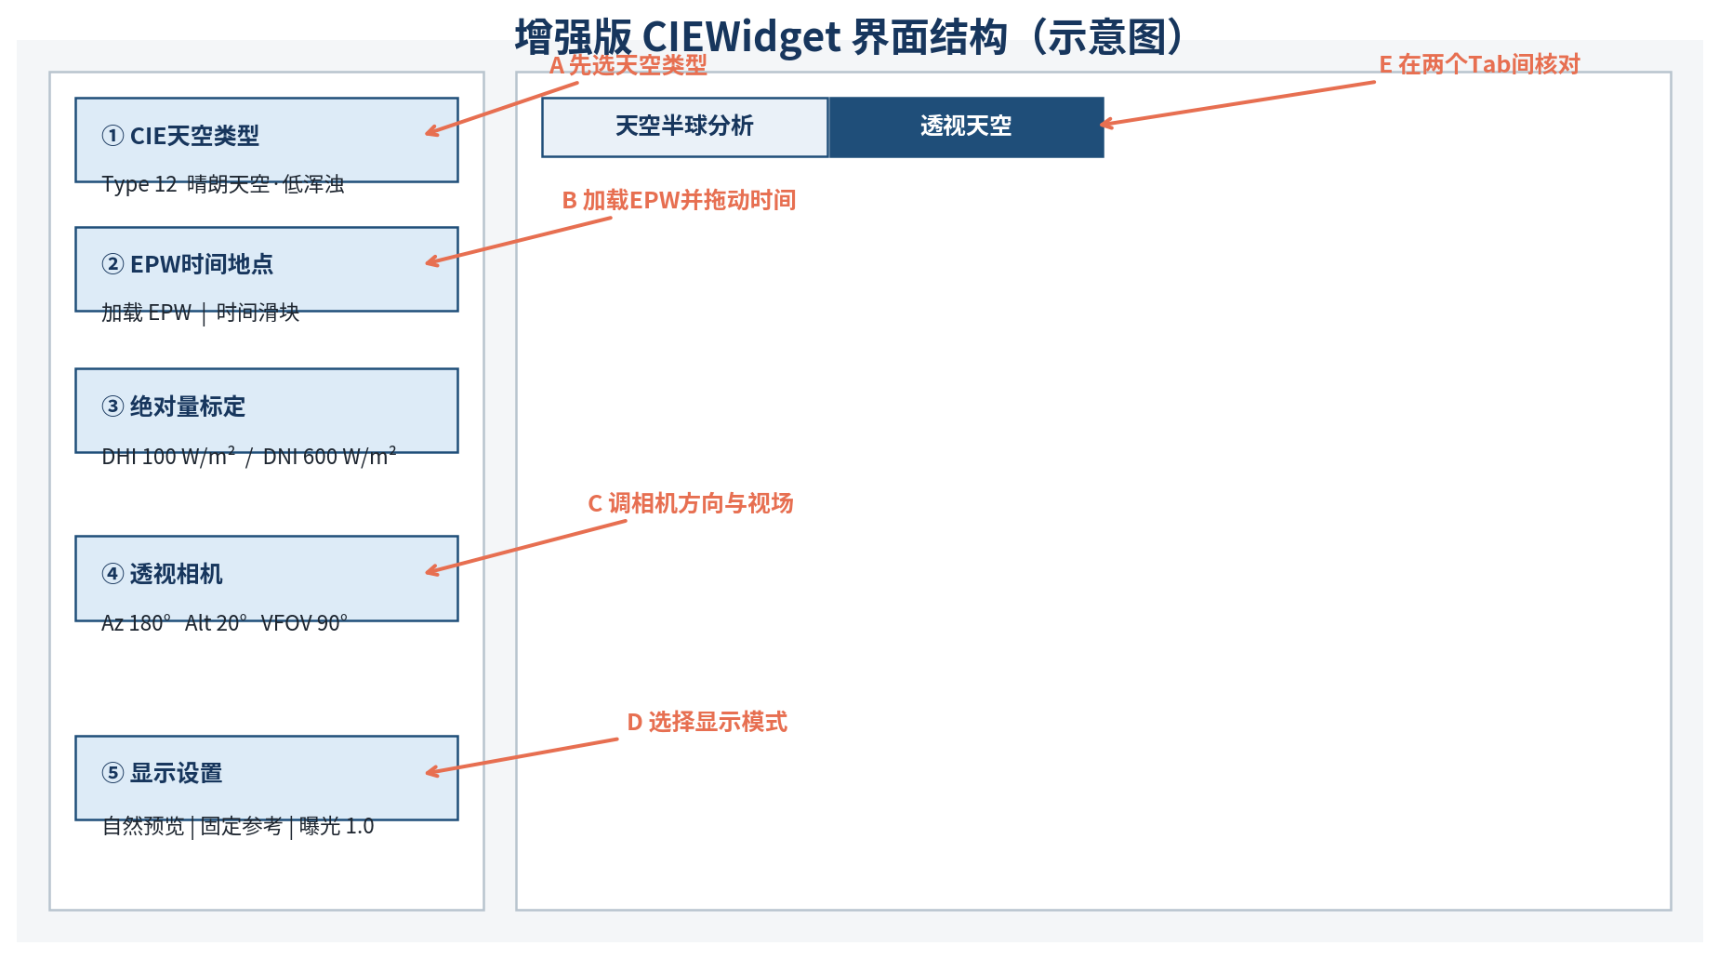
图 3 增强版 CIEWidget 界面示意
1. 打开程序中的 CIE 天空窗口，确认右侧存在“天空半球分析”和“透视天空”两个 Tab。
2. 点击“加载 EPW”，选择一个 .epw 天气文件；地点信息应显示正确的城市、纬度、经度和时区。
3. 拖动时间滑块，先选择白天时刻。夜间 DHI 和 DNI 可能为 0，画面变黑是正常现象。
4. 选择 CIE Type。初学建议先比较 Type 1、Type 5、Type 8、Type 12 和 Type 15。
5. 在透视相机中设置 Az=180°、Alt=20°、VFOV=90°，表示朝南并稍微抬头。
6. 显示模式选择“科学伪彩”或“自然天空预览”，色调映射选择“固定参考值”。
7. 切换两个 Tab：在 Polar 中找太阳和亮区的位置，再在 Perspective 中通过转动 Az/Alt 找到同一区域。
推荐初始测试：不加载 EPW 时可使用默认晴天参数；加载 EPW 后建议选择中午前后、DHI和DNI均非零的记录。

1.2界面与参数说明

1.2.1 CIE天空类型与A–E参数
CIE Type 1–15 是预定义的标准组合。选择某个类型时，界面自动填入 A、B、C、D、E。用户手工修改任一系数后，程序进入自定义模式。
参数 | 主要影响 | 直观效果
A、B | 从地平线到天顶的亮度梯度 | 控制地平线或天顶相对更亮
C、D、E | 与太阳夹角有关的散射分布 | 控制太阳周围亮区、太阳冠宽度和强度
Type 1–15 | 标准A–E组合 | 从阴天、均匀天空到晴天/浑浊天空

1.2.2 绝对量标定
模式 | 模式 | 太阳直射值 | 适用场景
水平散射辐照度 | DHI，W/m² | DNI，W/m² | 辐射度学、能量分析
水平散射照度 | Diffuse Horizontal Illuminance，lx | Direct Normal Illuminance，lx | 日光照明分析
天顶亮度 | Zenith Luminance，cd/m² | Direct Normal Illuminance，lx | 接近Speos的CIE天空用法

1.2.3透视相机：Az、Alt、VFOV
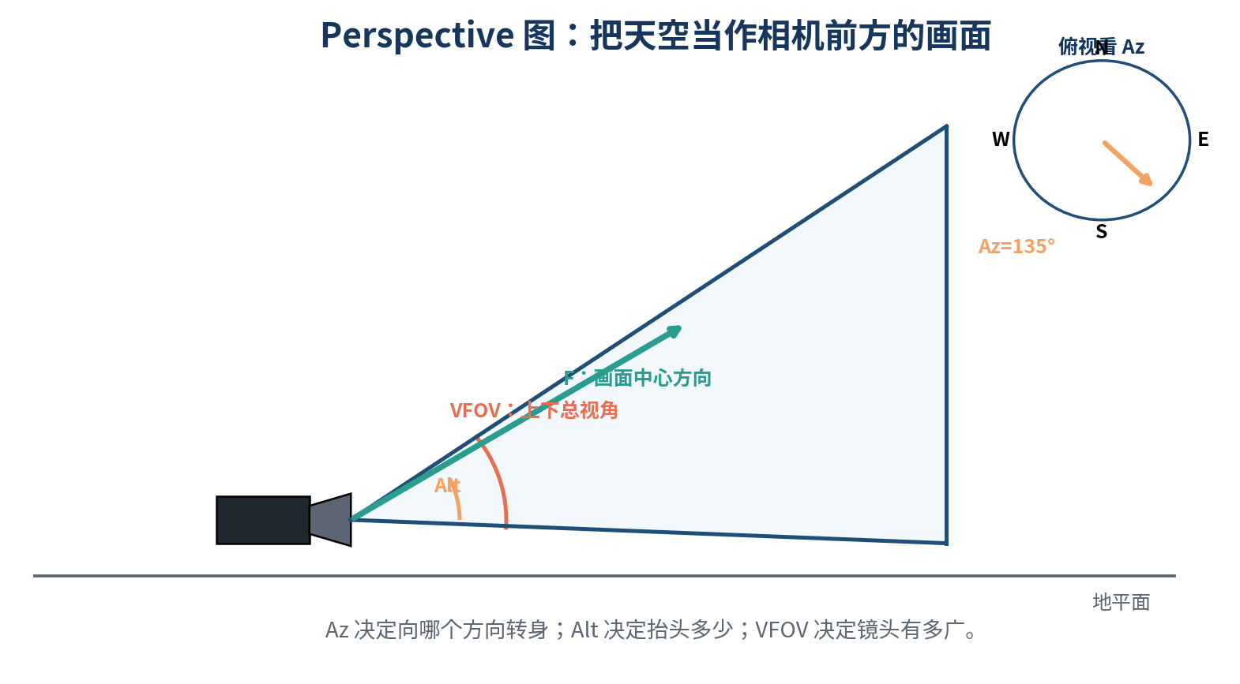
图 4 透视相机三个核心参数
参数 | 含义 | 典型值 | 操作效果
Az | 观察方位角；0°北、90°东、180°南、270°西 | 180° | 左右转身
Alt | 观察仰角；0°水平、90°天顶 | 20° | 抬头或低头
VFOV | 画面上下方向的总视角 | 60°–100° | 小值像长焦，大值像广角

1.2.4显示设置
设置 | 用途 | 推荐
自然天空预览 | 给标量亮度加经验蓝/灰色彩，便于演示 | 面向普通用户查看
科学伪彩 | 用蓝—青—黄—红表现相对亮度 | 比较天空类型、查找热点
亮度灰度 | RGB三通道相同，不伪造颜色 | 检查标量亮度
固定参考值 | 所有画面使用相同曝光基准 | 比较不同天空类型时使用
每帧自动峰值 | 每张图都根据自身最大值拉伸 | 只为看清单张细节，不适合横向比较

1.3 EPW文件如何变成天空
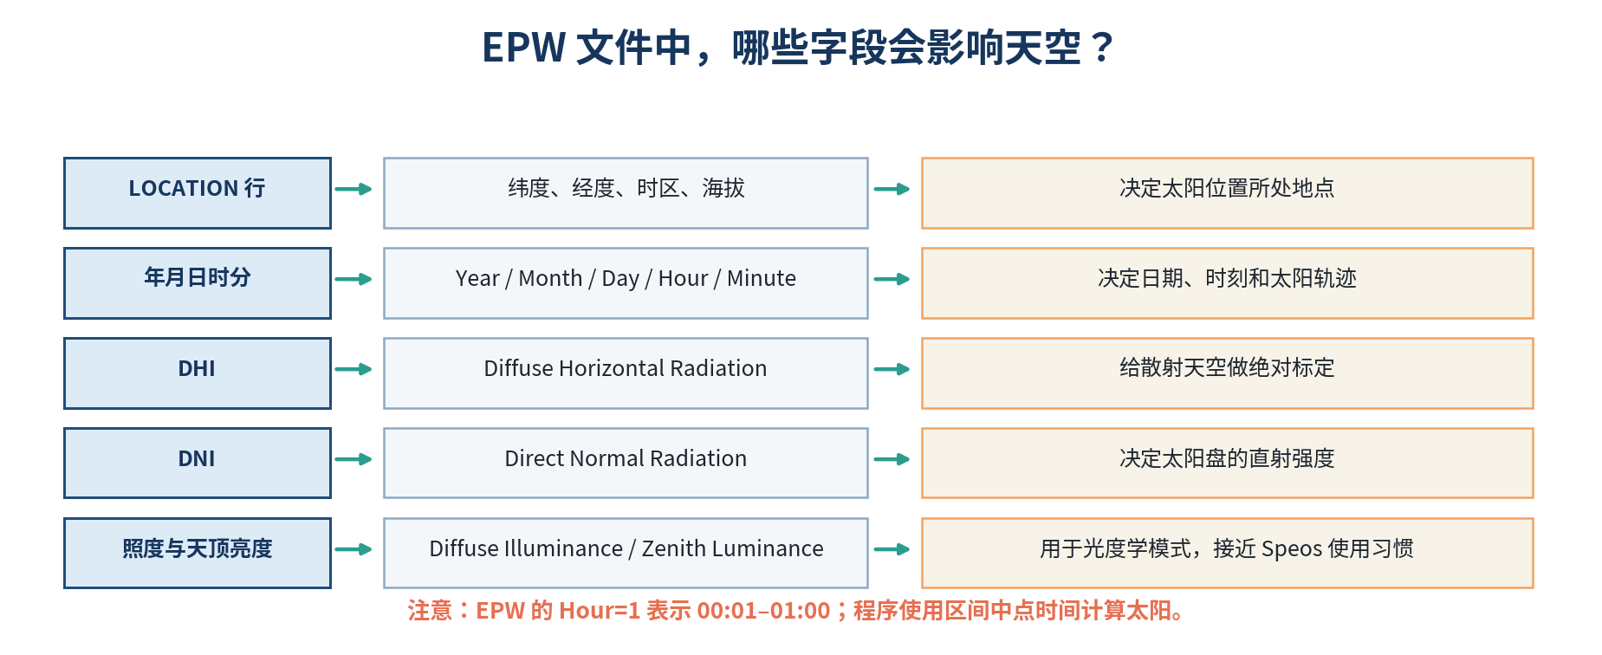
图 5 EPW中与天空模型直接相关的字段
EPW是建筑与能源仿真常用的逐时或子小时天气文件。程序读取文件头中的 LOCATION 和 DATA PERIODS，再逐条读取天气记录。

1.3.1地点字段
LOCATION, City, State, Country, Source, WMO, Latitude, Longitude, TimeZone, Elevation

增强版按照标准位置读取：City=第2列、Latitude=第7列、Longitude=第8列、TimeZone=第9列、Elevation=第10列。地点错误会直接导致太阳方向错误。

1.3.2时间字段
EPW的 Hour 范围是1–24，记录表示一个时间区间的结束时刻。程序使用区间中点计算太阳。例如每小时一条记录，Hour=12、Minute=60代表11:00–12:00，区间中点是11:30。
endHour = (hour - 1) + minute / 60.0
midpoint = endHour - 0.5 / recordsPerHour

1.3.3 DHI与DNI
- DHI（Diffuse Horizontal Irradiation）：散射天空在水平面上的累计辐射量，EPW中通常为时间步内 Wh/m²。
- DNI（Direct Normal Irradiation）：垂直于太阳光线平面的直射累计辐射量，用于太阳盘。
- 当每小时有多条记录时，增强版乘以 recordsPerHour，将 Wh/m²换算为该时间步平均 W/m²。
检查方法：加载EPW后，先确认城市、纬度、经度、UTC时区；再查看中午记录的DHI/DNI是否大于0。若城市显示为“LOCATION”或经纬度为0.

1.3.4太阳位置
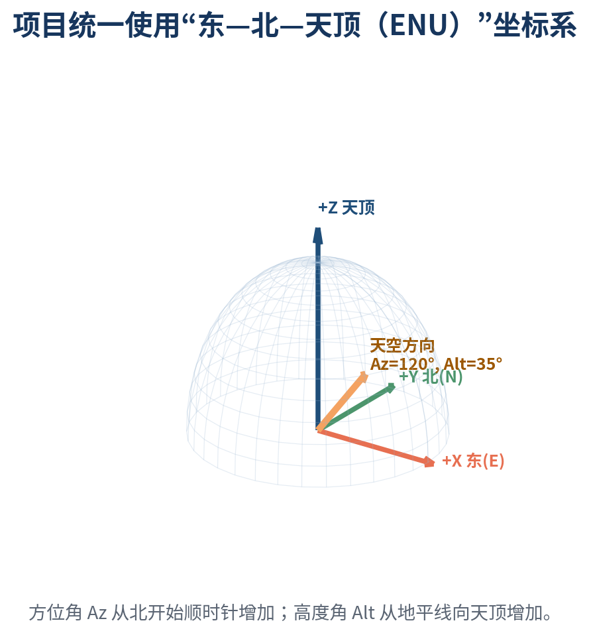
图 6 太阳和天空方向统一表示为ENU向量

太阳位置不是由CIE天空类型决定，而是由地点和时间决定。程序把太阳转换成一个三维方向向量：+X向东、+Y向北、+Z向天顶。
SunDirection(decimalHour, timeZone, dayOfYear, latitude, longitude)

增强版太阳算法先计算太阳赤纬和均时差，再把钟表时间换算成真太阳时，最后直接计算东、北、天顶三个分量。
分量 | 正负含义
East / X | X>0太阳在东侧；X<0太阳在西侧
North / Y | Y>0偏北；Y<0偏南
Up / Z | Z>0在地平线上；Z≤0已落山

1.4 CIE 15种天空模型原理
CIE General Sky并不是15张天空照片，而是15组“天空亮度随方向变化”的数学分布。它覆盖严重阴天、均匀天空、局部多云到无云晴天。
核心认识：CIE模型告诉程序“某个方向相对天顶有多亮”，但不直接告诉程序这个方向应该是蓝色、白色还是灰色。

1.4.1 两个决定亮度的角度
- Z：当前天空方向与天顶的夹角。Z=0在天顶，Z=90°在地平线。
- χ：当前天空方向与太阳方向的夹角。χ越小，方向越靠近太阳。
相对亮度可以简化理解为：“地平线—天顶梯度”乘以“太阳周围散射分布”，再用天顶方向做归一化。
Lrel(Z, χ) = [φ(Z) × f(χ)] / [φ(0) × f(Zs)]

其中φ由A、B控制，f由C、D、E控制。增强版还补上了标准散射公式中的减项 −exp(d·π/2)，并使用正式的15组A–E组合。

1.4.2 15种类型如何分类
范围 | 大致天气 | 观看重点
Type 1–4 | 阴天/阴天过渡 | 分布平滑，太阳周围不明显
Type 5 | 均匀天空 | 各方向接近均匀
Type 6–11 | 局部多云/过渡天空 | 环日区逐渐增强
Type 12–15 | 晴天、无云或浑浊晴天 | 蓝天预览明显，太阳冠和地平线梯度较强
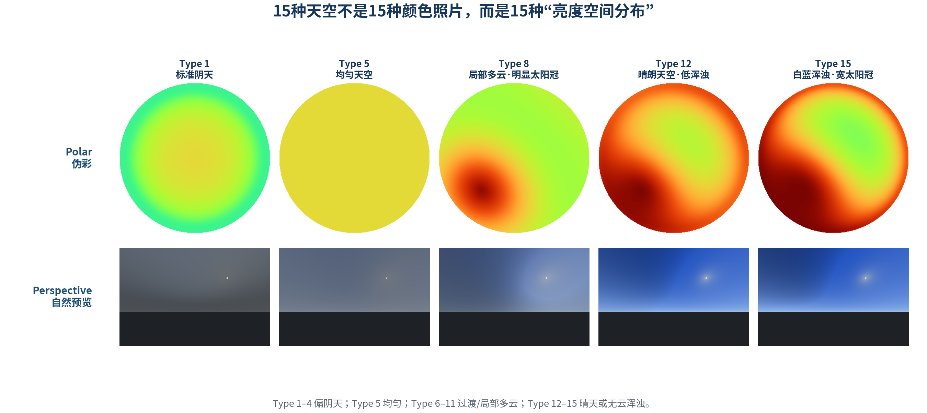
图 8 代表性天空类型在Polar与Perspective中的表现
公平比较方法：保持相同太阳位置、相同目标值、相同显示参考值和曝光，只改变Type。否则比较结果会被时间和自动曝光干扰。

1.5 Polar天空半球图
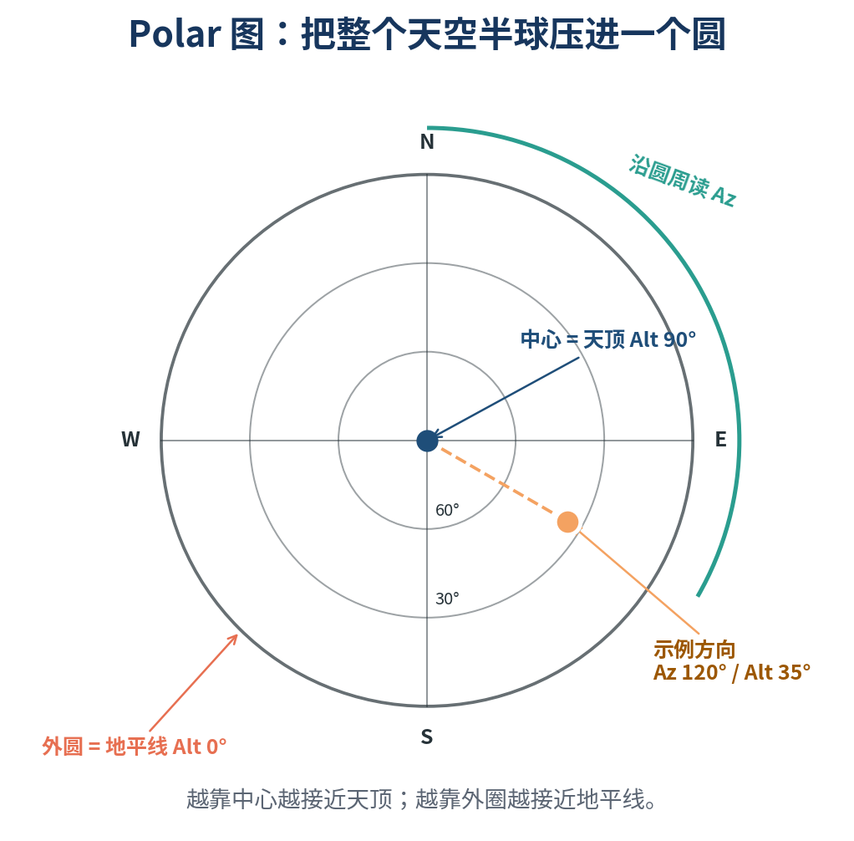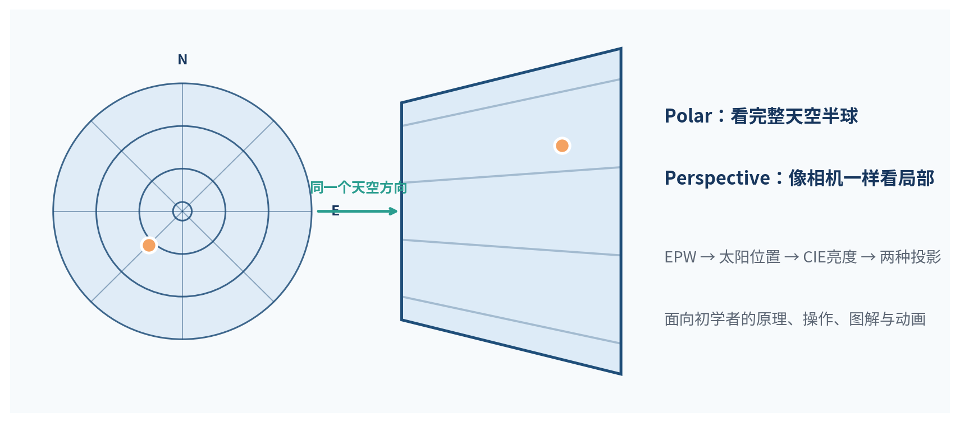
图 9 Polar图的读图方法
Polar图采用等距天顶投影：把天顶放在圆心，把地平线放在外圆，把方位角沿圆周排列。优点是一次看到完整天空半球，适合找亮区、太阳位置和太阳轨迹。
r = R × (90° - Alt) / 90°
x = r × sin(Az)
y = -r × cos(Az)

1.6 Perspective透视天空图
图 10 Perspective视图相当于一台针孔相机
Perspective图只显示相机视场内的天空。程序不是把Polar图裁一块再拉伸，而是为每个屏幕像素重新计算一条三维观察射线。

1.6.1 相机坐标
根据Az和Alt建立三个单位向量：F表示画面中心方向，R表示画面右方，U表示画面上方。

1.6.2 像素生成天空方向
direction = normalize(F + screenX × R + screenY × U)

screenX和screenY由像素位置、图像宽高比和VFOV决定。方向的Z分量大于0时射线指向天空；小于等于0时射线在地平线以下，程序绘制深色背景。

1.6.3 每个像素的完整计算过程
1. 根据像素坐标生成世界方向 direction。
2. 计算该方向的高度角、方位角、与太阳的夹角。
3. 调用 CIEStandardSky 或 CIECustomSky 得到相对亮度。
4. 使用天顶亮度或水平散射量进行绝对标定。
5. 使用固定参考值/自动峰值、曝光和Gamma把物理值映射到屏幕亮度。
6. 根据显示模式生成灰度、伪彩或自然预览颜色。
7. 若像素落在太阳圆盘内，再叠加DNI或直射照度形成太阳盘。
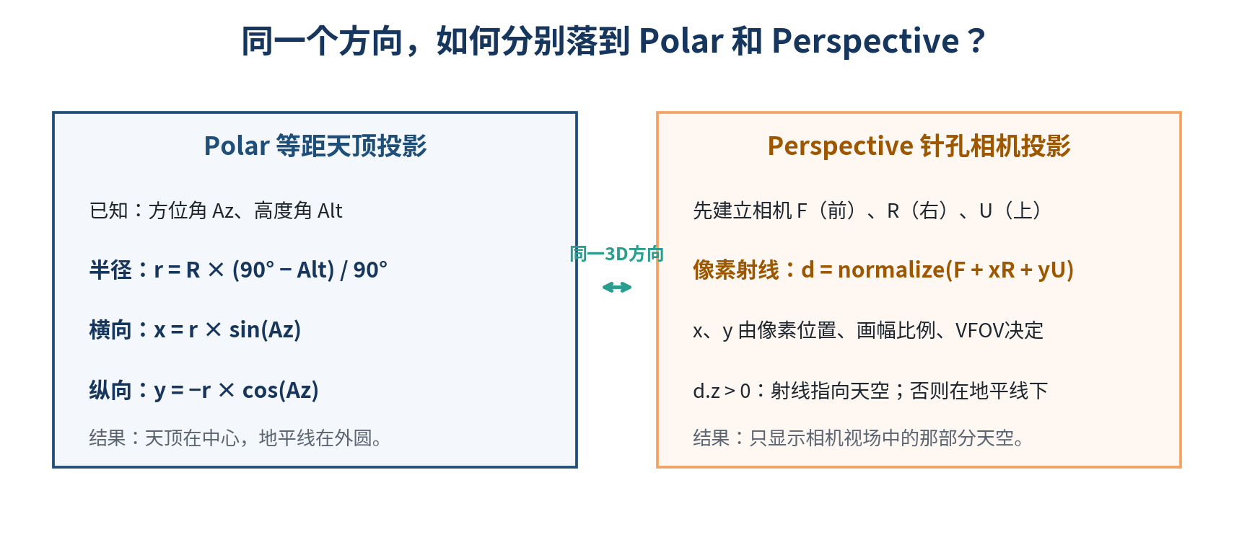
图 11 Polar与Perspective的两套二维投影公式

1.6.4 Polar如何对应到透视图
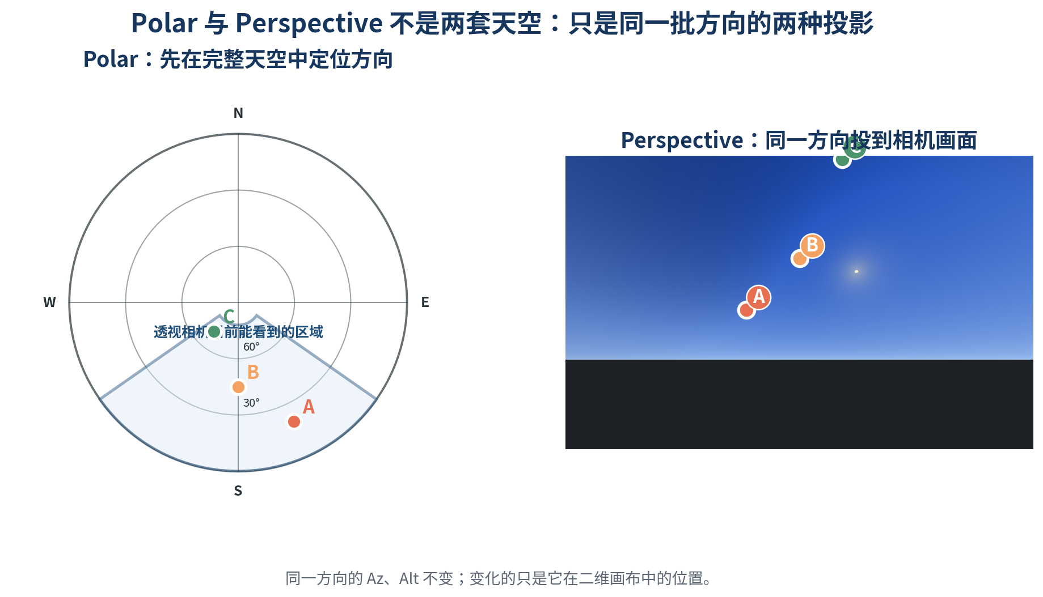
图 12 同一组天空方向在两种投影中的位置
两种图共享同一个三维天空方向。一个方向的Az、Alt不会改变，但它在二维画布上的位置会随投影和相机参数改变。

1.7 雨雪、雾与地表天气效果
本章说明新增的 EPW 驱动天气系统。最重要的设计原则是：雨、雪和雾不是新的 CIE 天空类型。CIE 模型继续计算天空半球的方向亮度；天气系统在 Perspective 视图中再叠加大气衰减、动态粒子和地表效果。这样既保留基础天空的可分析性，也能生成直观的天气场景。
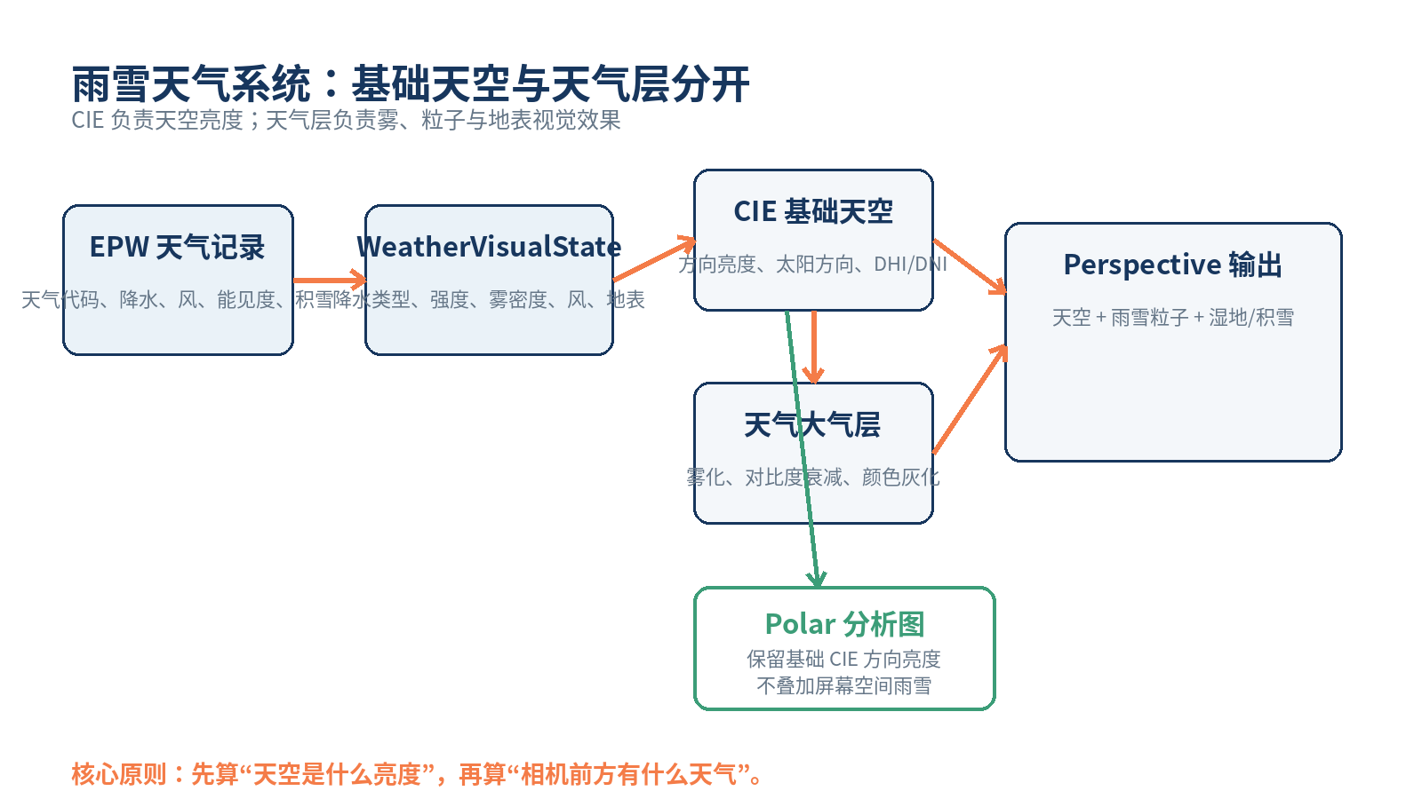
图 14 雨雪天气系统采用“基础天空 + 独立天气层”的结构
一句话理解：Polar 图回答“每个天空方向有多亮”；天气透视图回答“相机看到的天空前方还有哪些雨雪、雾和地表现象”。

1.7.1 EPW可以提供哪些天气信息
EPW 数据行除了温度和太阳辐射，还可以保存风、能见度、当前天气现象、降水量和积雪等信息。增强版主要读取下列字段。字段索引采用代码中的零基索引，即第一列的索引为 0。
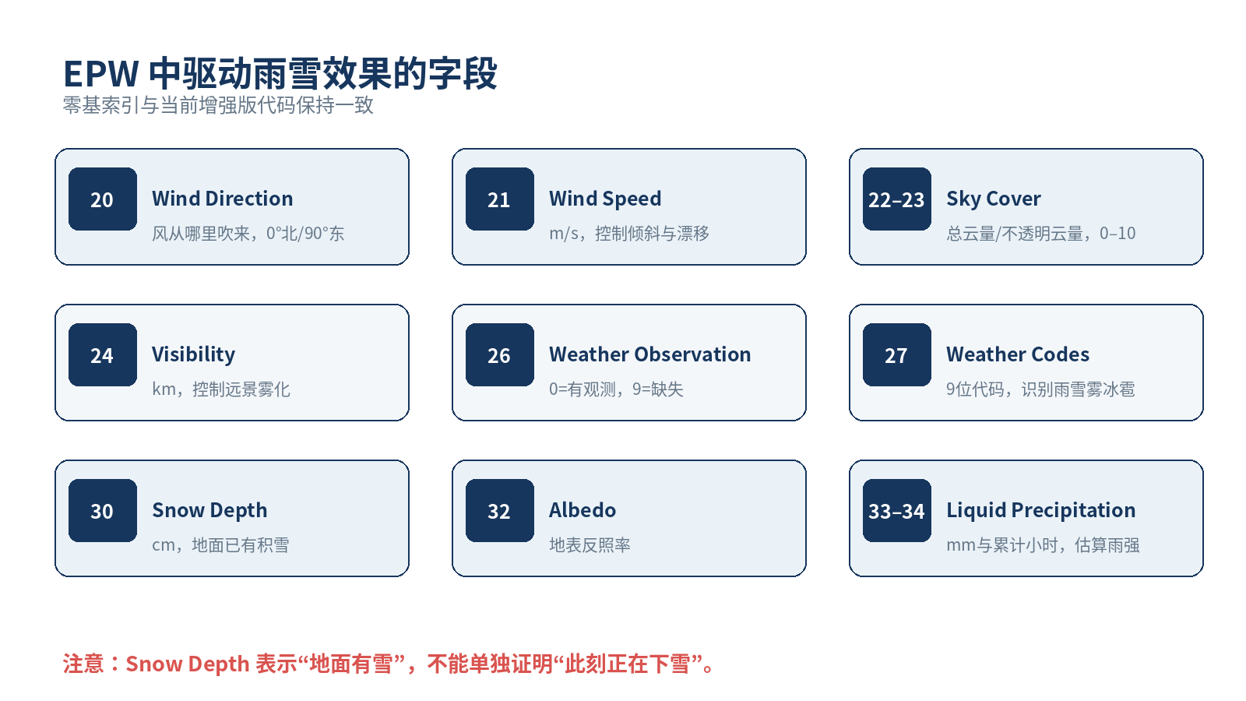
图 15 EPW中用于雨雪、雾和地表效果的主要字段
索引 | 字段 | 单位 | 在本程序中的作用
20 | Wind Direction | ° | 气象学定义为风“从哪里吹来”；用于计算粒子横向偏移。
21 | Wind Speed | m/s | 控制雨丝倾斜、雪花漂移和吹雪强度。
22/23 | Total/Opaque Sky Cover | 0–10 | 辅助描述云量；当前主要用于状态信息和后续扩展。
24 | Visibility | km | 数值越低，远景雾化和灰化越强。
26 | Present Weather Observation | 0或9 | 0表示进行了天气观测；9表示缺失或未观测。
27 | Present Weather Codes | 9位字符 | 识别雨、雪、冻雨、冰雹、雾和吹雪。
30 | Snow Depth | cm | 表示地面已有积雪，不表示此刻一定正在下雪。
32 | Albedo | 0–1 | 决定地表反照率；积雪地表通常更亮。
33/34 | Liquid Precipitation Depth/Quantity | mm、h | 用于估算液态降水率和雨势强弱。
关键区别：“正在下雪”主要由 Present Weather Codes 的第4、5位判断；Snow Depth 只表示地面已经有雪。两者可能同时存在，也可能只有其中一个。

1.7.2 9位当前天气代码怎么读
Present Weather Codes 是一个9位字符。每一位负责一组天气现象；字符的数值表示轻、中、重或具体类型。只有 Present Weather Observation=0 时，这些代码才应视为有效观测。若 Observation=9，代码中的9表示缺失，而不是“确认没有天气”。
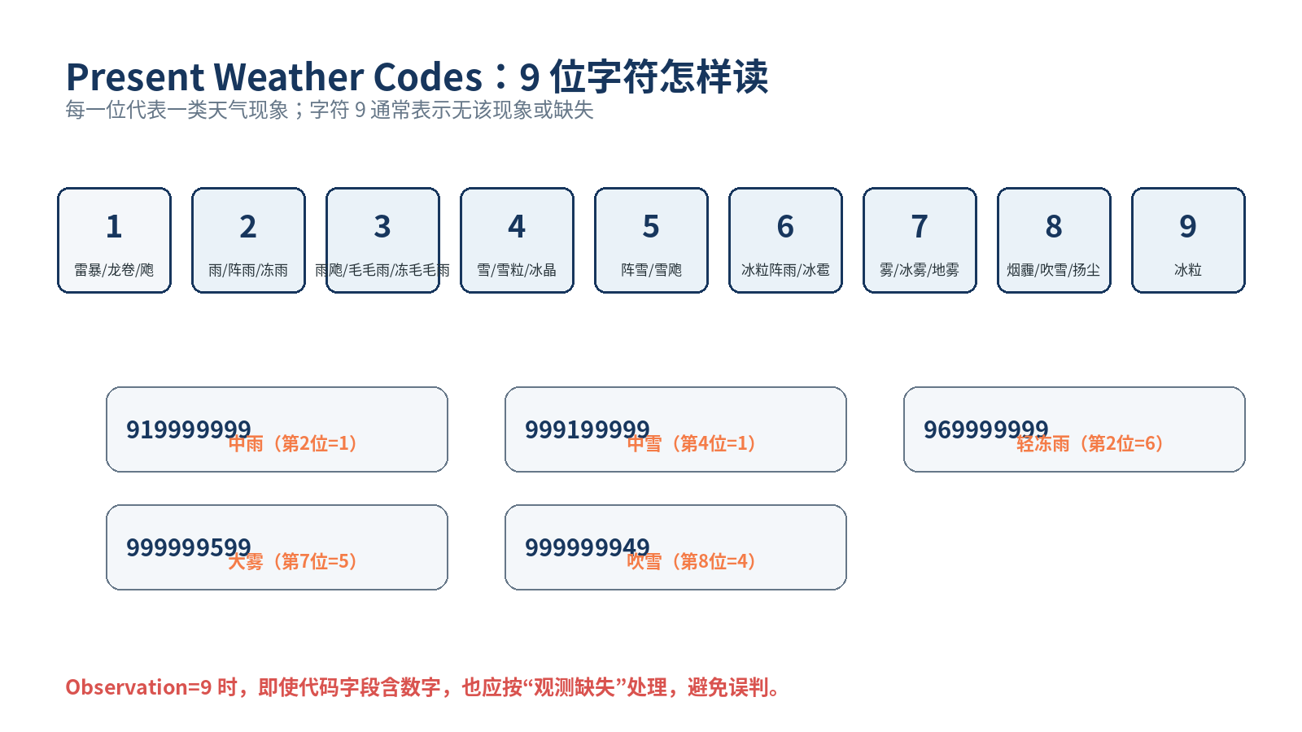
图 16 Present Weather Codes的9个位置及示例
位置 | 天气类别 | 程序解释
1 | 雷暴、龙卷、飑 | 当前版本未生成闪电，保留给后续扩展。
2 | 雨、阵雨、冻雨 | 0/1/2为小/中/大雨；3/4/5为阵雨；6/7/8为冻雨。
3 | 雨飑、毛毛雨、冻毛毛雨 | 用于补充雨类和冻雨类判断。
4 | 雪、雪粒、冰晶 | 用于普通降雪强度。
5 | 阵雪、雪飑、雪粒 | 用于阵雪和更快速变化的降雪。
6 | 冰粒阵雨或冰雹 | 4表示冰雹；0–2表示不同强度冰粒阵雨。
7 | 雾、冰雾、地雾等 | 出现有效代码时提高 fogDensity。
8 | 烟、霾、吹雪、扬尘等 | 4表示吹雪；粒子横向漂移会更明显。
9 | 冰粒 | 可映射为冰雹/冰粒粒子。

1.7.3 自动天气识别算法
增强版首先把一条 EPW 记录转换为 WeatherVisualState。该结构不直接保存具体的雨滴坐标，而是保存“应该显示什么天气”的统一状态：降水类型、0–1强度、雾密度、风向、风速、能见度、积雪深度和地表反照率。
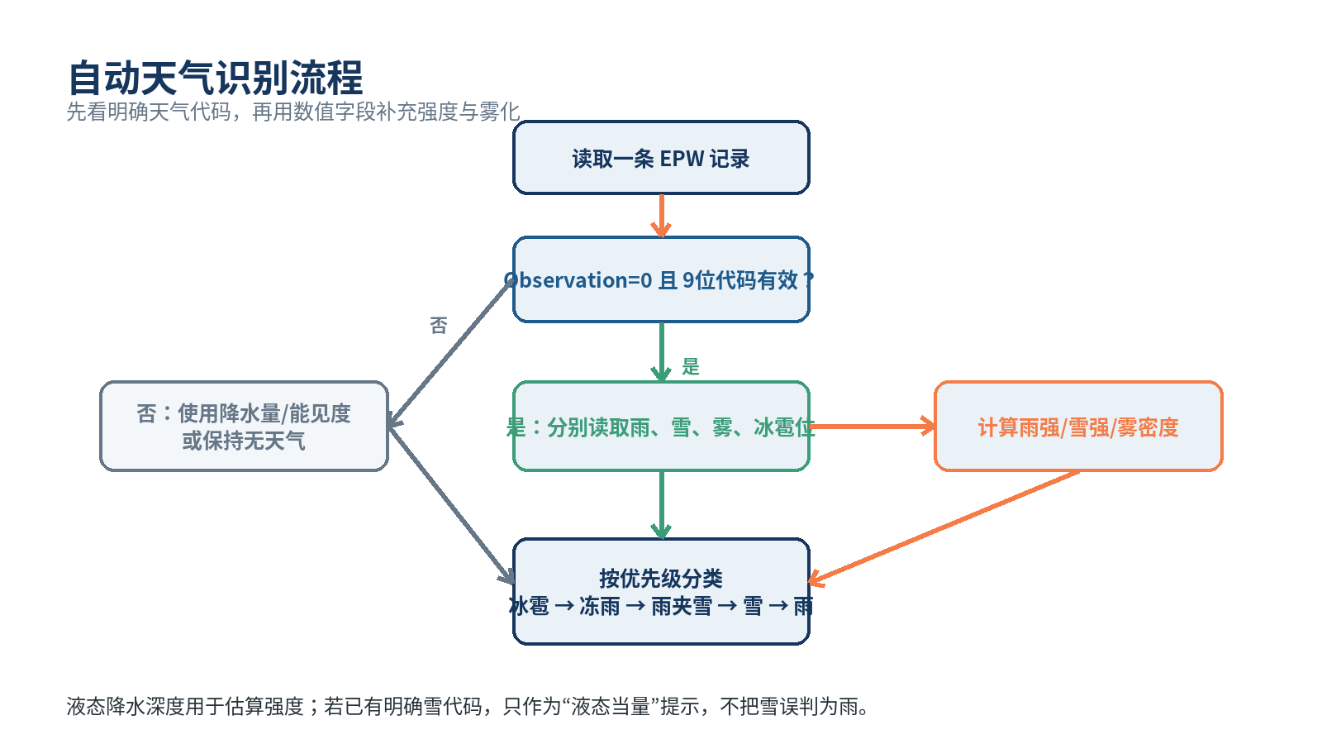
图 17 EPW记录到WeatherVisualState的判定流程
判定顺序如下：
- 检查 Observation 是否为0、天气代码是否至少有9位。只有两者都满足，才逐位解释天气代码。
- 分别计算 rainIntensity 与 snowIntensity；冻雨、冰雹和吹雪使用独立布尔标志。
- 若 Liquid Precipitation Depth 有效，则根据累计时段计算近似降水率，并补充雨强；如果已有明确雪代码，只把液态深度作为雪的液态当量提示。
- 根据 Visibility 计算附加雾密度。能见度低于约11 km时，雾化逐步增强。
- 按“冰雹 → 冻雨 → 雨夹雪 → 雪 → 雨”的优先级确定最终类别，避免同一条记录被多个类别重复绘制。
rate_mm_per_hour = LiquidPrecipitationDepth / LiquidPrecipitationQuantity
当累计时段缺失或小于等于0时，程序用 1 / recordsPerHour 作为时间步长度。
为何需要手动模式：很多 TMY 典型年文件缺少逐时天气现象代码，可能长期为999999999。自动模式无法可靠识别时，可选择手动雨、雪、雨夹雪、雾、冻雨或冰雹，用于功能演示。

1.7.4 雨丝和雪花动画如何生成
雨雪粒子目前采用屏幕空间动画。所谓屏幕空间，是指粒子直接绘制在 Perspective 控件表面，不参与 CIE 半球积分，也不需要把每个粒子转换成固定天空方位。这种方法计算量低，适合实时预览。
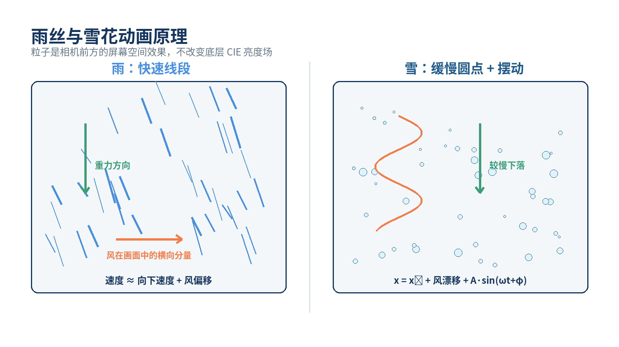
图 18 雨丝和雪花采用不同的运动与绘制方式
雨丝绘制为快速下落的短线段。强度越大，粒子数量、线段长度、下落速度和不透明度越高。雪花绘制为不同半径的圆点，下降速度较慢，并叠加风漂移与正弦摆动，使运动不显得机械。
rainPosition(t+Δt) = rainPosition(t) + downwardSpeed·Δt + windOffset·Δt
snowX(t) = x0 + windDrift·t + A·sin(ωt + φ)
不同天气类型的组合方式：
- 雨：只绘制线段雨丝。
- 雪：只绘制缓慢圆形雪花。
- 雨夹雪：同时绘制雨丝与雪花。
- 冻雨：可使用更细、更亮、速度较快的雨丝；当前属于视觉近似。
- 冰雹/冰粒：使用较小、较快的圆形粒子。
- 吹雪：提高雪粒的横向漂移，并可在地面附近增加密度。

1.7.5 风向为什么会改变雨雪倾斜
EPW 的 Wind Direction 使用气象学约定：它表示风从哪个方向吹来。例如0°是北风，表示风从北方吹向南方。粒子运动需要的是“吹向哪里”，因此程序先加180°得到风的去向，再减去相机Az，得到风相对于画面的左右分量。
windTo = (windFrom + 180°) mod 360°
relativeWind = windTo − cameraAz
screenHorizontalDrift ∝ sin(relativeWind) · windSpeed
检查方向的方法：当雨丝向错误方向倾斜时，先确认是否把“风从哪里来”误当成“风往哪里去”，再检查相机 Az 是否同步传入天气渲染器。

1.7.6 能见度与雾化原理
EPW 的 Visibility 单位为 km。当前实现把低能见度转换为0–1的 fogDensity，再将天空或远景颜色与灰白雾色混合。它的目标是直观预览，不是严格的大气体散射计算。
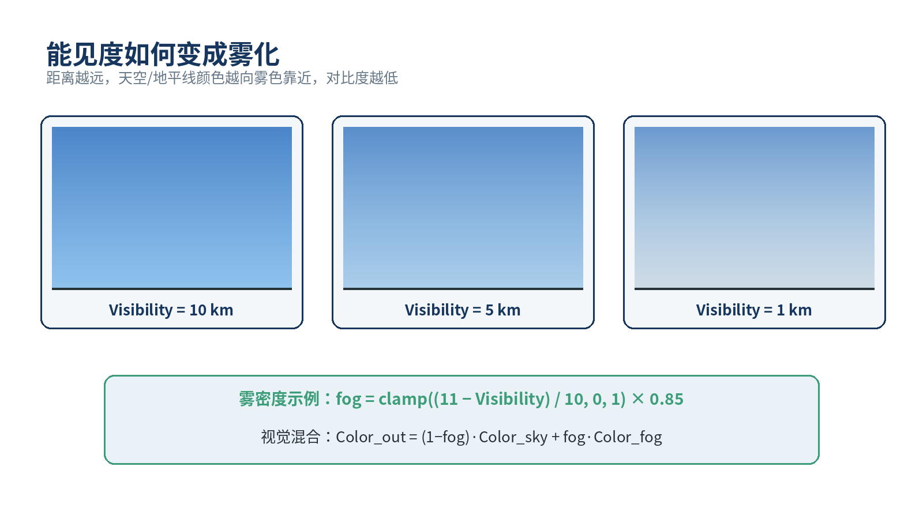
图 19 能见度降低时远景对比度和色彩饱和度下降
fogDensity = clamp((11 − VisibilityKm) / 10, 0, 1) × 0.85
Color_out = (1 − fogDensity)·Color_sky + fogDensity·Color_fog
更物理的升级方式是使用 Beer–Lambert 透射模型 T(d)=exp(−βd)，其中β由能见度反推、d为场景深度。但当前天空预览没有真实三维物体深度，因此采用统一或按屏幕高度变化的简化雾化。

11.7 湿地面与积雪地面
地平线以下不是天空半球。为了让雨雪场景更容易理解，增强版可在透视图中增加地面预览：雨天显示较暗的湿地面，积雪时显示高反照率浅色地面。
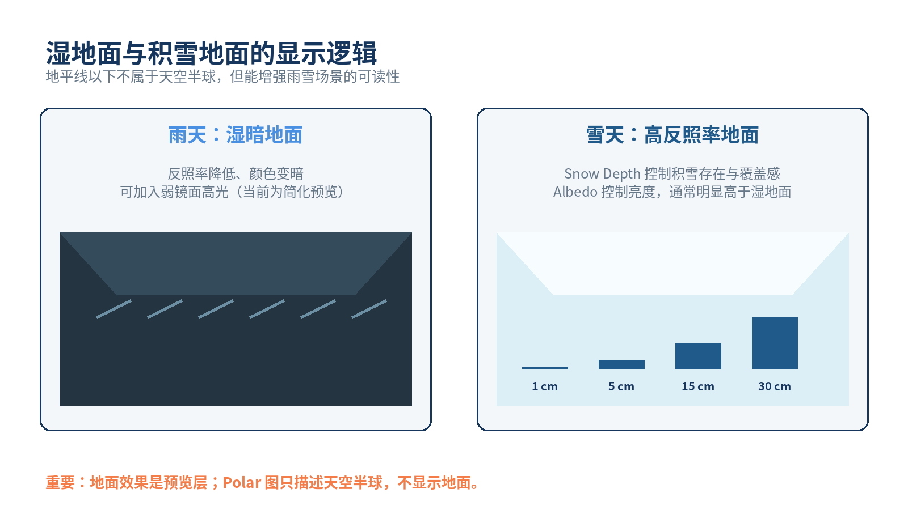
图 20 湿地面和积雪地面使用不同的亮度与反照率
- Snow Depth>0表示地面存在积雪；数值越大，可提高覆盖感或积雪层厚度。
- Albedo控制地表反射能力。雪地通常较亮，湿地通常更暗。
- 当前实现没有模拟积雪逐小时累积、融化、压实或结冰，也没有真实物体表面反射。

1.7.8 天气层和Polar图怎样对应
Polar和Perspective在天气叠加之前仍然使用同一组CIE天空方向亮度。太阳方向、地平线—天顶梯度和太阳周边亮区可以对应；但屏幕空间雨丝、雪花和地面不属于固定天空采样，因此不能逐粒映射回Polar。
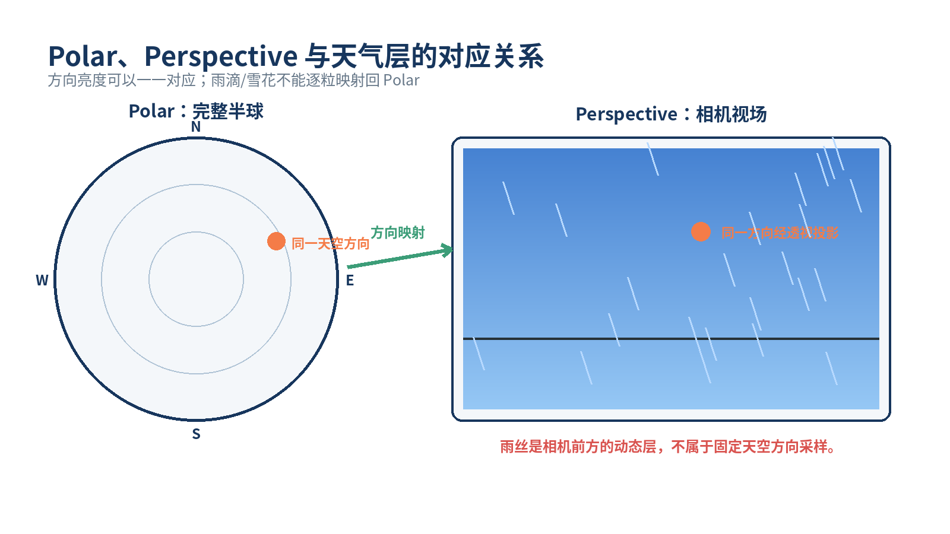
图 21 基础天空方向可映射，动态天气粒子不能逐粒映射
对象 | 能否对应 | 原因
太阳和CIE亮区 | 可以 | 两种图共享同一三维方向和太阳方向。
天空方向亮度 | 可以 | 前提是Polar显示方向亮度，而不是水平面贡献。
雾化后的屏幕颜色 | 不完全可以 | 雾化是Perspective显示层，Polar保留基础数值。
单个雨滴或雪花 | 不可以 | 粒子随相机和动画时间移动，不属于固定天空方向。
湿地面/积雪地面 | 不可以 | 地面位于天空半球之外。
科学分析建议：比较天空类型、DHI或天顶亮度时，以Polar/灰度/科学伪彩为主；展示天气氛围时使用自然预览和动态天气层。

1.7.9 界面操作说明
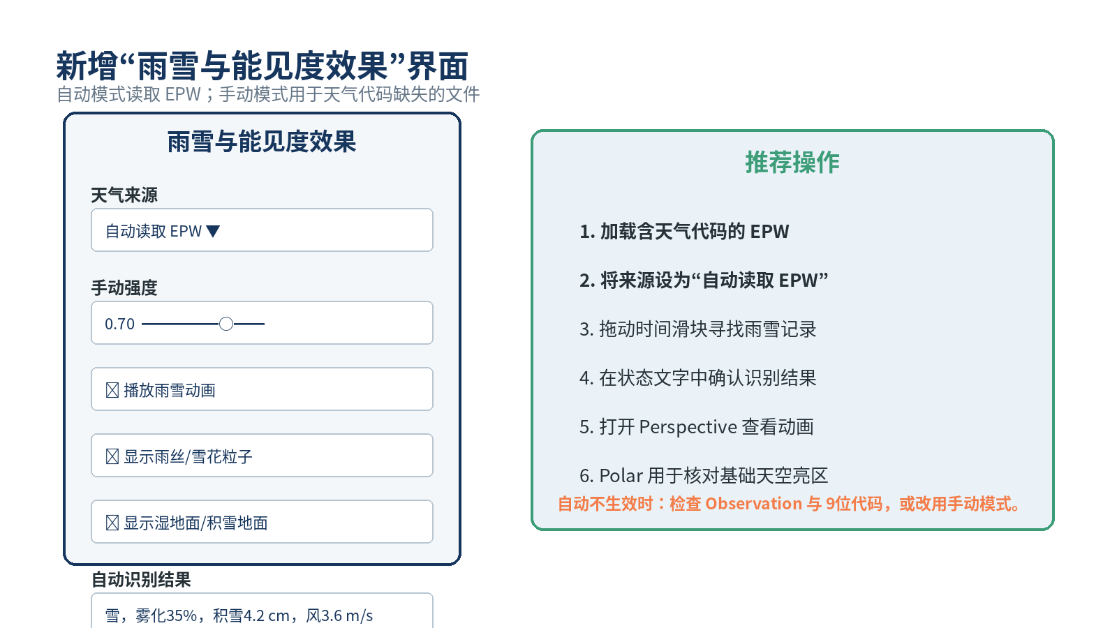
图 22 新增天气效果界面及推荐操作顺序
天气来源下拉框建议提供以下模式：自动读取EPW、关闭天气粒子、手动雨、手动雪、手动雨夹雪、手动雾、手动冻雨、手动冰雹/冰粒。自动模式下，手动强度应禁用或仅作为倍率；手动模式下，强度0–1直接控制粒子密度和显示强弱。
第一次测试建议：
- 加载含 Present Weather Codes 的 AMY 或实测 EPW，先确认地点和时间正确。
- 将天气来源设为“自动读取 EPW”，拖动时间滑块。
- 观察状态文字是否显示“雨/雪/冻雨/冰雹、雾化百分比、积雪深度和风速”。
- 进入 Perspective 页签，开启“播放雨雪动画”和“显示粒子”。
- 切换到 Polar，确认太阳和基础亮区方向一致；不要要求单个粒子对应。

1.7.10 动画刷新与导出
天气控件使用QTimer定时更新动画相位。33 ms一次约等于30 FPS。每次刷新只改变粒子位置和动画时间，不重新修改EPW记录或CIE物理参数。
frameInterval ≈ 33 ms → frameRate ≈ 30 FPS
- 导出PNG保存的是当前动画时刻的一帧，包含当时的雨雪粒子。
- 若要导出GIF或视频，需要循环改变动画相位、逐帧保存，再使用编码器合成。
- 窗口尺寸较大、粒子数量过多时，可降低粒子上限或将动画频率改为50–66 ms。

1.7.11 当前实现的边界
- 雨雪粒子是可视化粒子，不是CFD计算，也没有真实碰撞和遮挡。
- 自然雾化不是光谱级大气散射；颜色不能直接用于严谨的色度学结论。
- 积雪地面没有逐时质量守恒、融雪和结冰过程。
- 典型年EPW可能缺少罕见天气代码；自动模式不能凭空恢复缺失事件。
- 雷电、彩虹、云体积和镜头水滴尚未实现。
正确定位：该模块适合“天气文件驱动的环境光预览与交互演示”。若用于驾驶仿真、传感器仿真或严格视觉验证，需要进一步接入深度、体积散射、光谱和几何场景。

2 CIE Standard SKY
CIE Standard SKY 用于在不加载 EPW 文件的情况下直接构造可控的 CIE 标准天空。它与第 1 章 CIE EPW SKY 使用同一套 CIE General Sky 方向亮度模型，但参数来源不同：EPW SKY 由天气记录提供地点、时间和绝对量；Standard SKY 由用户直接设置天空类型、太阳位置、天顶亮度以及 Viewer Camera 参数。
模块 | 输入 | 输出 | 小白理解
CIE 天空 | Type 1–15、太阳 Az/Alt、Zenith Luminance | 方向亮度 | 定义天空哪里亮、哪里暗
CIE Sky ENU | E/N/U 三个基向量 | 天空局部坐标 | 定义天空自己的东、北、天顶
Viewer Camera | Local Camera、Xc/Yc/Zc、Yaw/Pitch/Roll、HFOV/VFOV | 世界射线 | 决定观察者在哪里、朝哪里看
有限天空球 | 相机原点、世界射线 | 球面交点方向 | 让相机平移产生可视化视差
显示 | Measurement Layer、Natural Preview、Exposure | Preview / 3D Geometry | 数值层和显示层各司其职
最容易混淆的地方：Viewer Camera ENU 和 CIE Sky ENU 不是一回事。前者回答“相机怎样放在世界里”，后者回答“天空模型怎样放在世界里”。两层变换必须分开。

2.1 快速开始
- 保持 CIE Sky ENU 默认 E=(1,0,0)、N=(0,1,0)、U=(0,0,1)。
- 选择 CIE Type，例如 Type 12 或 Type 15；设置太阳 Azimuth、Altitude 和 Zenith Luminance。
- Viewer Camera 先使用 Local Camera=false，Xc=Yc=Zc=0，Yaw/Azimuth=180°、Pitch/Altitude=20°、Roll=0°。
- 保持 HFOV=90°、VFOV=60°，使用 Aim at Sun 检查太阳方向。
- 先看 Natural Preview，再切换科学伪彩或亮度显示检查方向亮度。
- 修改 CIE Sky ENU，确认天空亮区和太阳相对相机旋转，而相机本身不跟着天空坐标系旋转。

2.2 Standard SKY 与 EPW SKY 的关系
两者共享 CIE General Sky 的核心公式和方向定义。同一个 Type、同一个太阳方向、同一个天顶亮度下，基础天空方向分布应一致。区别只在参数来源：EPW SKY 自动从气象文件和太阳位置算法获得输入，Standard SKY 由用户直接设置，更适合模型、相机和坐标系验证。
项目 | CIE EPW SKY | CIE Standard SKY
地点/时间 | 来自 EPW | 可不依赖 EPW
太阳方向 | 地点+时间计算 | 直接设置 Azimuth/Altitude
DHI/DNI | 来自 EPW | 不是基本必需输入
天顶亮度 | 可来自 EPW | 主要绝对亮度输入
天气动画 | 可由 EPW 驱动 | 通常不参与
主要用途 | 真实天气记录驱动 | 标准模型、坐标和相机验证

2.3 CIE Standard Sky 的亮度计算
Standard SKY 仍使用第 1 章介绍的 CIE 15 种天空模型。对天空球上的任意采样方向 P，先在 CIE Sky 局部 ENU 中计算天顶角 Z、太阳天顶角 Zs 和太阳夹角 χ，再调用 CIESkyModel 得到方向亮度。
Z = acos(P · U) Zs = acos(S · U) χ = acos(P · S)
Lrel(Z,χ) = [φ(Z) × f(χ)] / [φ(0) × f(Zs)]
当 Standard SKY 使用 Zenith Luminance 时，天顶方向相对值缩放到用户给定的 cd/m²。因此 Type 决定空间分布，Zenith Luminance 决定绝对量级；Natural Preview 的蓝色、灰色和太阳暖色光晕只是显示层。

2.4 两个独立坐标变换
Standard SKY 的核心实现不是单一旋转，而是两个连续但职责独立的变换。第一层把 Viewer Camera 参数变成 World ENU 中的相机原点和观察射线；第二层把有限天空球上的 World Direction 投影到用户定义的 CIE Sky ENU。
阶段 | 输入 | 输出
Viewer Camera → World ENU | Local Camera、Xc/Yc/Zc、Yaw/Pitch/Roll、FOV | cameraOriginWorld、rayWorld
有限天空球求交 | cameraOriginWorld、rayWorld、Rsky | hitPoint、World Direction
World → CIE Sky ENU | World Direction、E/N/U | Dcie
CIE Sampling | Dcie、Suncie、Type | 方向亮度
检查方法：只改变 Viewer Camera 时，CIE Sky ENU 三个轴在 3D Geometry 中应保持不动；只改变 CIE Sky ENU 时，相机位置和相机局部轴应保持不动。

2.5 CIE Sky ENU 为什么会改变画面
默认 CIE Sky ENU 为 E=(1,0,0)、N=(0,1,0)、U=(0,0,1)。有限天空球交点先得到世界方向 Dworld，再通过三个点积得到 CIE 局部方向：
Dcie = (Dworld·E, Dworld·N, Dworld·U)
旋转 E/N 会让天空的东西南北相对相机旋转；改变 U 会让 CIE 天顶和地平线倾斜。同一变换也必须用于太阳方向，保证 χ 始终由同一坐标系内的 P 和 S 计算。
操作 | 3D Geometry | Preview 预期效果
E/N 水平旋转 90° | CIE E/N 轴旋转，World ENU 不动 | 太阳和非均匀亮区水平转动
改变 U | CIE 天顶轴倾斜 | CIE 地平线和天顶方向倾斜
恢复默认 ENU | 两套 ENU 重合 | 回到标准 East/North/Up

2.6 Viewer Camera：Local Camera true / false
模式 | Xc/Yc/Zc | 姿态语义
false | 直接是 World ENU 的 East/North/Up 位移 | Yaw=Azimuth，Pitch=Altitude，Roll 绕视线
true | 相机自身局部坐标位移 | 局部位移随 Yaw/Pitch/Roll 转换到 World ENU
Local Camera 开关只决定 Xc/Yc/Zc 如何解释，不改变 CIE Sky ENU。Aim at Sun 使用导航方向对准太阳，便于快速验证太阳位置。

2.7 有限天空球与 Xc/Yc/Zc
严格的 CIE General Sky 是方向函数，理论上相机平移不会改变无限远天空。为了让 Standard SKY 的相机操作与主界面一致，当前 Viewer 增加半径有限的可视化天空球。Xc/Yc/Zc 改变相机原点后，每个像素的 rayWorld 与球面交点变化，再用球心到交点的方向作为 CIE 采样方向，因此出现几何视差。
||O + tD - C||² = Rsky²
这种视差属于 Viewer 几何效果，不表示 CIE 天空物理模型随观察位置改变。建议保持相机在有限天空球内部。

2.8 Natural Preview 与 Measurement Layer 解耦
Measurement Layer | 物理数值 | Natural Preview
Combined | 漫射天空 + 太阳直射 | 自然天空 + CIE 明暗 + glow + sun disk
Diffuse Sky Only | 只有漫射天空 | 自然天空 + CIE 明暗
Direct Sun Only | 天空方向为 0，仅太阳盘有直射值 | 仍保留自然天空背景、太阳 glow 和太阳盘
因此 Direct Sun Only 下看到蓝色天空背景并不意味着数值层存在漫射天空。科学分析应以 Measurement Layer 的物理输出为准。

2.9 3D Geometry 的作用
3D Geometry 使用独立 SkySceneWidget，但不重新计算另一套相机。它读取 SkyPerspectiveWidget::sceneState()，显示有限天空球、World ENU、CIE Sky ENU、太阳位置、Viewer Camera、相机局部轴、视锥和球面 ROI。
对象 | 含义 | 用于检查
World ENU | 固定世界 East/North/Up | 全局方向
CIE Sky ENU | 天空局部坐标 | 天空旋转/倾斜
Camera | 真实相机位置 | Xc/Yc/Zc 与 Local Camera
Camera local axes | 相机局部轴 | Yaw/Pitch/Roll
Sun | 太阳方向 | Aim at Sun
Frustum / ROI | HFOV/VFOV 观察区域 | Preview 实际视场

2.10 Standard SKY 完整计算过程
- 读取 CIE Type、太阳 Az/Alt、Zenith Luminance 和 CIE Sky ENU。
- 读取 Viewer Camera 的 Local Camera、Xc/Yc/Zc、Yaw/Pitch/Roll、HFOV/VFOV。
- 把相机位置和像素射线转换到 World ENU。
- 计算射线与有限天空球交点，得到 World Direction。
- 用 CIE E/N/U 把 World Direction 和太阳方向转换到 CIE 局部坐标。
- 调用 CIESkyModel 计算天空方向亮度，并按 Measurement Layer 决定是否加入太阳盘。
- Natural Preview 独立生成天空色、太阳光晕和太阳盘。
- sceneState() 把同一几何状态同步给 3D Geometry。

3 Panorama
Panorama 模块用于加载 HDR/EXR 或普通 LDR 全景环境图，并把二维 equirectangular 长图重新解释成三维环境。与 CIE SKY 不同，Panorama 不通过 CIE 公式生成亮度，而是从图像本身读取每个方向的 scene-linear RGB。但两者共享同一个核心思想：先得到三维方向，再查询这个方向应该有什么环境光。
模块 | 输入 | 输出 | 小白理解
图像加载 | EXR/HDR/PNG/JPG | HDRImage float | 把图片变成不丢高亮的线性数据
Panorama Basis | E/N/U | 全景局部坐标 | 告诉程序原图的东、北、天顶在哪里
Viewer Camera | Local Camera、Xc/Yc/Zc、Yaw/Pitch/Roll、FOV | World Ray | 从相机每个像素发一条射线
球面求交 | Camera Origin + Ray | World Direction | 确定射线打到环境球哪个方向
UV 与采样 | Panorama Direction | HDR RGB | 把三维方向换成全景图像坐标并插值
显示 | HDR RGB + Exposure/Tone Mapping | Qt/OpenGL 预览 | 只压缩显示，不破坏原始 HDR
Panorama 的核心不是“裁一块长图”，而是“每个透视像素都重新生成三维射线，再去全景图中查询对应方向”。

3.1 快速开始
- 加载一张 equirectangular HDR/EXR 全景图，先检查宽高比通常接近 2:1。
- 保持 Panorama E/N/U 默认方向，确认 North、East、South、West 标记与源图内容一致。
- Viewer Camera 先设 Xc=Yc=Zc=0、Local Camera=false，Yaw/Azimuth 分别测试 0°、90°、180°、270°。
- 观察透视中心是否依次对应 North、East、South、West。
- 再改变 HFOV/VFOV，检查视场宽窄；最后改变 Xc/Yc/Zc，观察有限环境球带来的视差。
- 打开 3D 场景，确认相机、视锥、ROI 与透视图方向一致。

3.2 为什么 HDR/EXR 必须一直保持 float
HDR/EXR 的价值在于像素可以远大于 1.0。太阳、高亮灯具和反射区域可能比普通天空高几个数量级。如果加载后立即转成 8-bit，后续双线性采样和透视投影即使再使用 float，也无法恢复已经丢失的动态范围。
阶段 | 正确链路 | 错误链路
加载 | EXR/HDR → float | EXR/HDR → uint8
内部存储 | HDRImage scene-linear float | 0–255 图像
透视采样 | float 双线性插值 | 8-bit 插值
显示 | 最后 Tone Mapping | 高亮信息已经永久丢失
检查方法：加载 HDR/EXR 后统计 maxRGB。真实高动态范围图像允许 maxRGB 明显大于 1；如果始终不超过 1 或 255，应检查是否过早 clamp、归一化或量化。

3.3 LDR 与 HDR 的统一线性数据
EXR/HDR 本身直接进入线性 float；PNG/JPG 属于显示编码，通常先按 sRGB 反变换解码到线性 RGB，再放入 HDRImage。这样后面的透视采样、曝光和 Tone Mapping 都使用同一种 scene-linear 表达。
Clinear = CsRGB / 12.92 (低值段)
Clinear = ((CsRGB + 0.055)/1.055)^2.4 (高值段)
这里的线性化只针对 LDR 显示编码。不要对已经是线性 HDR/EXR 的像素再次做 sRGB 解码。

3.4 Panorama E/N/U 方位基
全景图本身只是一张二维长图，不天然知道哪一列是真实 North。当前设计使用 Panorama E/N/U 三个基向量描述全景局部坐标，而不是只依赖一个 North 偏移。这样可以表达水平旋转，也可以表达整个全景坐标系的倾斜。
Dpan = (Dworld·Epan, Dworld·Npan, Dworld·Upan)
当 E/N/U 为默认正交基时，全景局部坐标与 World ENU 重合。修改 E/N 会旋转全景方位；修改 U 会让全景的天顶/地平线相对世界倾斜。
参数 | 回答的问题 | 不会做的事情
Panorama E/N/U | 原图的 East/North/Up 在世界中朝哪里 | 不修改 HDR 原始像素
Viewer Camera | 相机在哪里、朝哪里看 | 不改变 Panorama 自身方位
Tone Mapping | 屏幕怎样显示 HDR | 不改变计算用 HDR

3.5 Viewer Camera 与有限环境球
Panorama 的 Viewer Camera 与 Standard SKY 使用相同的几何思想。Local Camera=false 时 Xc/Yc/Zc 直接是 World ENU 位移；true 时是相机局部位移，随姿态转换到世界。每个像素先生成 rayWorld，再与有限环境球求交。
P(t) = O + tD
||P(t)-C||² = R²
取最近的正交点后，使用球心到交点的单位方向作为 World Direction。相机位于球心时，它退化为传统无限远环境方向；相机偏离球心时，有限球产生可视化视差。

3.6 透视相机如何为每个像素生成射线
相机先建立 forward、right、up 三个正交方向，再把屏幕像素映射到相机成像平面。HFOV/VFOV 决定屏幕边缘对应多大的角度。
sx = (2(x+0.5)/W - 1) · tan(HFOV/2)
sy = (1 - 2(y+0.5)/H) · tan(VFOV/2)
rayWorld = normalize(forward + sx·right + sy·up)
Roll 不改变 forward，只绕 forward 旋转 right/up，因此画面会倾斜，但中心观察方向不变。

3.7 三维方向如何转换为 equirectangular UV
球面方向先转换到 Panorama 局部 ENU，然后用方位角和天顶角映射到二维长图。
azimuth = atan2(East, North)
u = (azimuth + π) / (2π)
v = acos(Up) / π
方向 | 典型 u/v
Up | v=0
North | u≈0.5
East | u≈0.75
South | u≈0 或 1 接缝
West | u≈0.25
Down | v=1
水平 u 是 360° 周期方向，因此必须 wrap；垂直 v 只有天顶到地面范围，因此只 clamp 到 [0,1]。

3.8 双线性采样为什么必须做
透视射线得到的 u、v 通常落在四个源像素之间。如果只取最近像素，旋转相机时会出现跳动和锯齿。双线性插值按距离混合四个邻居：
C = (1-dx)(1-dy)C00 + dx(1-dy)C10 + (1-dx)dyC01 + dxdyC11
在全景左右接缝处，x 邻居必须循环到另一侧；在 v=0 或 v=1 附近则夹紧。所有插值都在 HDR float 上进行。

3.9 Panorama 透视图的完整计算过程
- 读取 HDR/EXR/LDR，并转换为 HDRImage scene-linear float。
- 读取 Panorama E/N/U，正交化并形成全景局部基。
- 读取 Viewer Camera 参数，得到 cameraOriginWorld 和每个像素的 rayWorld。
- 计算 rayWorld 与有限环境球交点，得到 World Direction。
- 通过 Panorama E/N/U 把 World Direction 转成 Dpan。
- 把 Dpan 转换成 equirectangular (u,v)。
- 在 HDRImage 上进行水平 wrap、垂直 clamp 和双线性采样。
- 保留 HDR 透视结果用于计算；仅显示时执行 Exposure、Tone Mapping、Gamma/sRGB。
- 把同一相机和 ROI 状态同步给 OpenGL/3D Geometry。

3.10 Tone Mapping：为什么只属于显示层
显示器无法直接显示任意大的 HDR 值，因此需要 Tone Mapping 把高动态范围压到 0–1，再转换成屏幕 RGB。这个过程只生成预览副本，不覆盖 HDRImage。
Lmapped = L · (1 + L/Lwhite²) / (1 + L)
曝光可以在 Tone Mapping 前乘以 2^EV；Gamma 或线性到 sRGB 转换在显示输出阶段执行。改变 Exposure 后，原始 HDR 的统计值和透视采样结果不应被永久修改。

3.11 Panorama 与 3D 球面显示
三维球面显示的作用是把二维全景重新贴回环境球，让用户直观看到 North、太阳、高亮区、相机视锥和 ROI 的空间关系。三维纹理可以使用 Tone Mapping 后的 RGB8，但真正用于透视和光照计算的 HDRImage 仍保持 float。
数据 | 用途 | 是否允许 8-bit
HDRImage | 透视采样、分析、环境光计算 | 不允许提前量化
Perspective HDR | 透视计算结果 | 内部保持 float
Qt Preview | 屏幕显示 | 允许
OpenGL/VTK texture | 三维预览 | 允许使用显示副本

3.12 CIE EPW SKY、CIE Standard SKY 与 Panorama 的统一理解
三个模块表面上一个来自天气、一个来自标准模型、一个来自图片，但程序最终都在回答同一个问题：给定三维方向 D，这个方向应该返回什么环境光。
功能 | 方向值来源 | 共同几何
CIE EPW SKY | EPW + SunDirection + CIE General Sky + 绝对标定 | ENU、Viewer Camera、Perspective
CIE Standard SKY | 手工参数 + CIESkyModel | World ENU、CIE Sky ENU、有限天空球、3D Geometry
Panorama | HDRImage 中的 scene-linear RGB | World ENU、Panorama ENU、有限环境球、Perspective
统一设计的好处：相机、坐标系和透视算法只需要验证一套；
天空值的“数据源”可以在 EPW CIE、Standard CIE 和 Panorama HDR 之间切换。

